“羽”你相约 “羽”我同行|“金文峰酒·李茵晖杯”羽毛球邀请赛圆满收拍！

6月3日-4日，2023武汉首届“金文峰酒·李茵晖杯”混合团体羽毛球邀请赛，在武汉凡星汇生活运动馆圆满收拍。

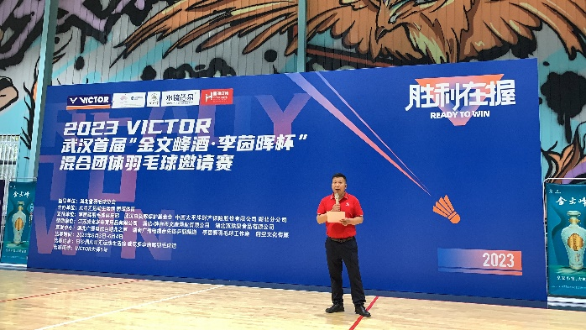

（开幕式文峰酒业董事长助理-武汉分公司总经理林剑致辞）

本次比赛是李茵晖退役后首次操刀举办的大型混合团体羽毛球赛事，吸引了来自全市各行各业近500余名选手参加。经过激烈对决，最后“索曼开心羽毛球队”、“健康快乐队”、“芯屿运动队”获得团体赛前三名。

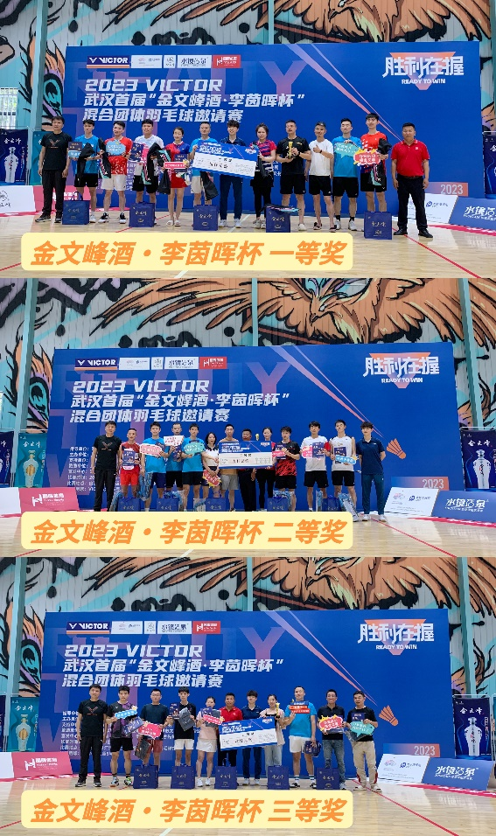

（获奖团队）

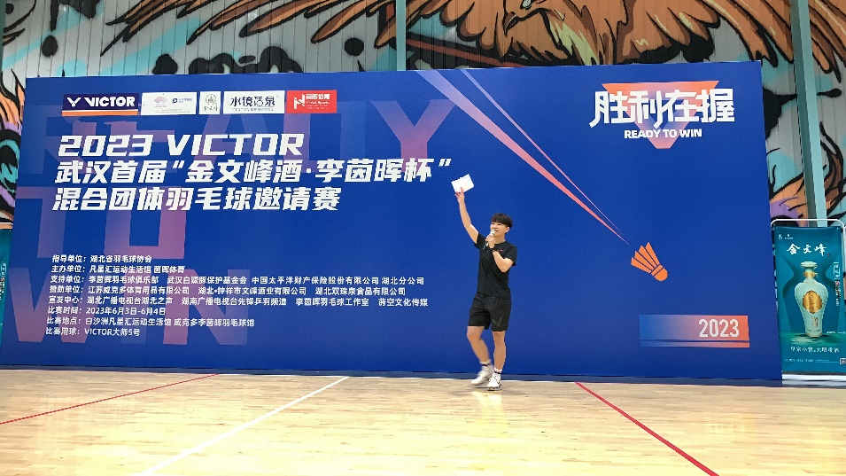

（世界羽毛球冠军李茵晖讲话）

赛场上，选手们活力四射、身姿矫健、斗志昂扬，眼里闪烁着拼搏的光芒，滑步、摆臂、挥拍，时而网前截击，展开了一轮又一轮你来我往的角逐。主办方在非赛场区域还设立了游戏环节和金文峰酒品鉴区丰富了赛事活动的内容。

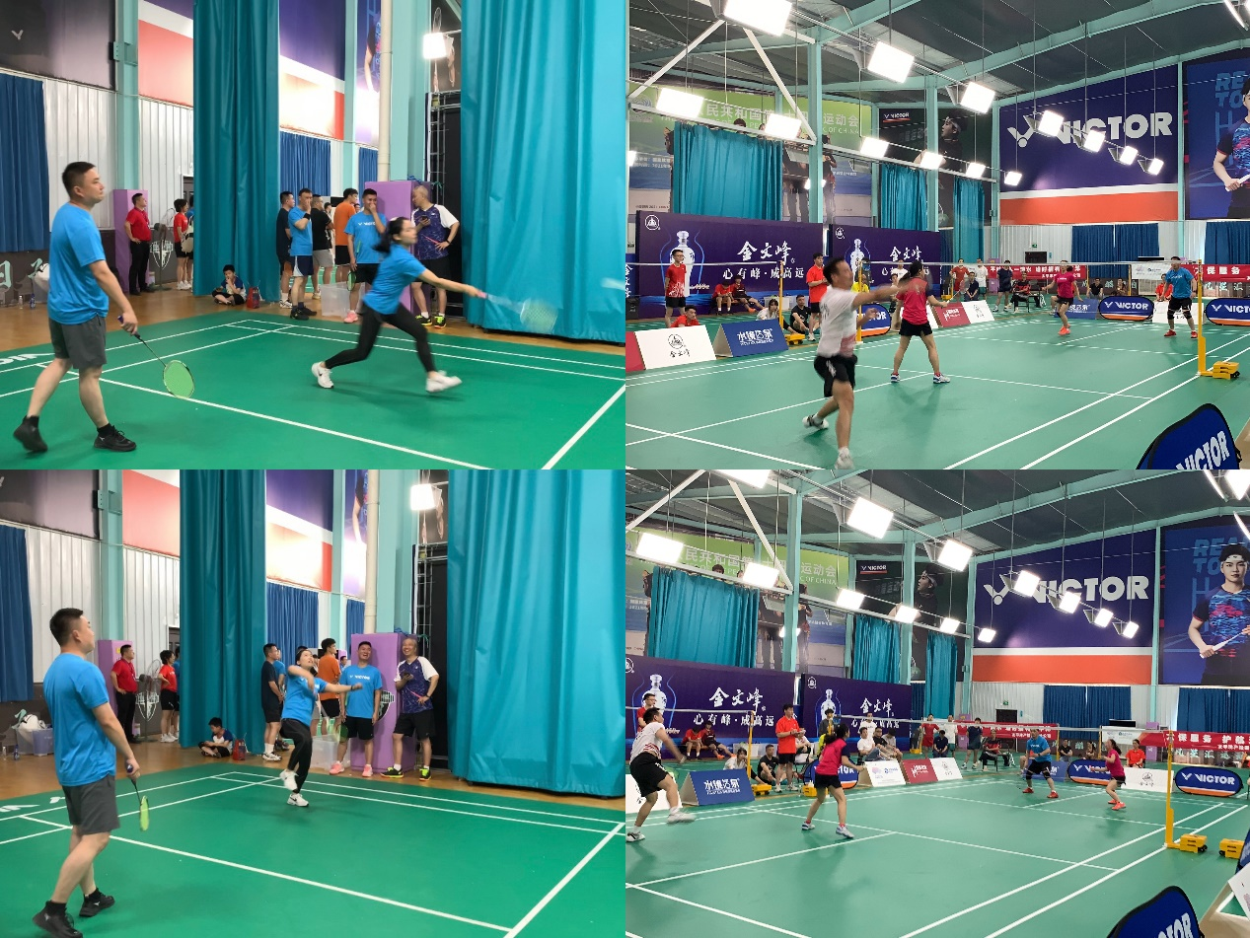

（赛事花絮）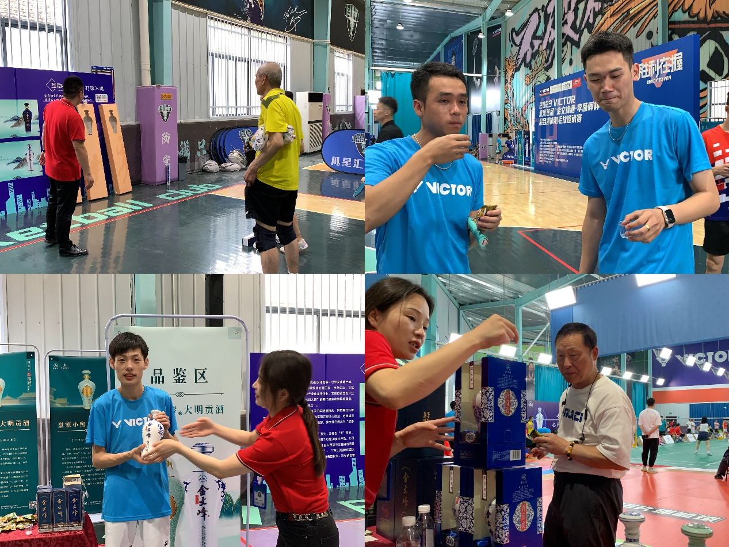

（小游戏互动及金文峰酒品鉴）

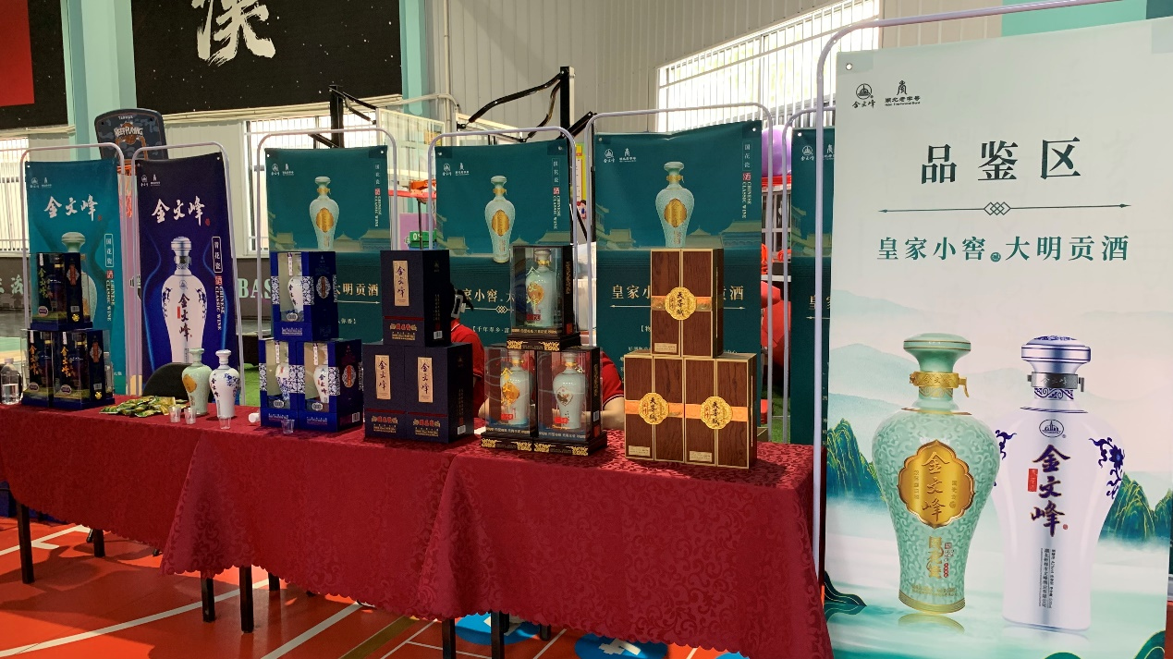

（金文峰酒部分产品展示）

本届“金文峰酒·李茵晖杯”混合团体羽毛球邀请赛由湖北省羽毛球协会指导，凡星汇运动生活馆、茵晖体育主办，湖北钟祥文峰酒业有限公司冠名赞助。

文峰酒业传承了“皇家酒坊”的文化底蕴和千年酿酒技艺，将秉承“建一个工程，树一块丰碑，开发一个产品，创建一个品牌”的经营理念，精心打造“金文峰”白酒集“品牌、产品、服务”为一体的升级版。文峰人将继续精于品质，诚于服务，坚守匠心精神，做中国白酒传统酿造工艺的传承者。

在新时代下，文峰酒业在推动社会体育健身事业与文旅事业融合发展道路上，将继续释放光彩。

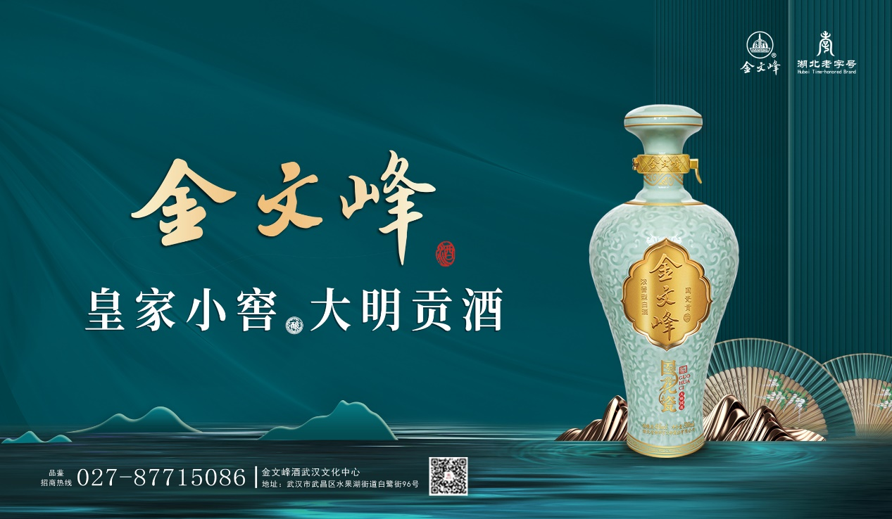

（金文峰酒-国花瓷）